SEMINAR CHUYÊN ĐỀ
BÁO CÁO BÀI TẬP 04
Coding with GenAI — Phần 1: Nền tảng
BÀI TẬP 04: CODING WITH GENAI
Phần 1 — Nền tảng Lập trình cùng GenAI
Chương 3: GitHub Copilot trong PyCharm, VS Code và Jupyter
Sinh viên thực hiện | Phùng Anh Tuấn
Mã số sinh viên | 3122411237
Lớp | DCT122C3
Học phần | Seminar Chuyên Đề
Giảng viên hướng dẫn | Đỗ Như Tài
Học kỳ | Học kỳ II, năm học 2025 - 2026

Tháng 5, 2026

Chương 3. Hướng dẫn sử dụng GitHub Copilot trong PyCharm, VS Code và Jupyter Notebook
Tên gốc: "A Guide to GitHub Copilot with PyCharm, VS Code, and Jupyter Notebook" — sách Supercharged Coding with GenAI, Phần 1, Chương 3.

1. Giới thiệu và mục tiêu chương
Chương 2 tiếp cận GenAI theo hướng lập trình hóa qua OpenAI API. Chương 3 chuyển sang một công cụ làm việc ngay trong môi trường viết mã: GitHub Copilot. Thay vì rời trình soạn thảo để hỏi một kênh khác, lập trình viên nhận hỗ trợ trực tiếp tại nơi mình đang gõ mã.

1.1. Mục tiêu của chương
- Hiểu GitHub Copilot là gì và khác biệt so với ChatGPT hay OpenAI API.
- Cài đặt Copilot trong VS Code, PyCharm và Jupyter Notebook.
- Phân biệt hai chế độ tương tác: gợi ý nội dòng và cửa sổ chat.
- Hiểu vai trò của ngữ cảnh đối với chất lượng gợi ý.
- Thực hành qua ví dụ hàm trung bình nhân: hiện thực, gắn type hint và sửa lỗi.

2. GitHub Copilot là gì? (Mức ý tưởng)
GitHub Copilot là một trợ lý lập trình dựa trên trí tuệ nhân tạo, được tích hợp trực tiếp vào trình soạn thảo mã. Nó quan sát mã mà lập trình viên đang viết và đề xuất phần tiếp theo, hoặc trả lời câu hỏi qua một cửa sổ hội thoại.
Khác biệt cốt lõi so với Chương 2: OpenAI API là một kênh riêng mà ta gọi bằng mã; còn Copilot “sống” bên trong IDE. Nhờ đó nó thấy được ngữ cảnh dự án và đưa ra gợi ý ngay tại chỗ, giúp giảm việc chuyển đổi qua lại giữa các công cụ (context switching).

3. Cài đặt và thiết lập (Mức vật lý)
Điều kiện chung: một tài khoản GitHub đã được kích hoạt Copilot. Sau đó, mỗi môi trường cài theo cách riêng:
Môi trường | Cách cài đặt
VS Code | Cài hai tiện ích từ Marketplace: “GitHub Copilot” và “GitHub Copilot Chat”, rồi đăng nhập GitHub.
PyCharm (JetBrains) | Cài plugin “GitHub Copilot” trong Settings > Plugins, khởi động lại và đăng nhập.
Jupyter Notebook | Dùng Copilot thông qua VS Code (mở tệp .ipynb) hoặc tiện ích Copilot cho JupyterLab.
Lưu ý: Sau khi cài, cần đăng nhập tài khoản GitHub một lần. Copilot hoạt động khi trạng thái ở thanh công cụ báo đã sẵn sàng.

4. Hai chế độ tương tác (Mức luận lý)
Copilot phục vụ qua hai chế độ bổ sung cho nhau. Biết khi nào dùng chế độ nào là kỹ năng quan trọng.
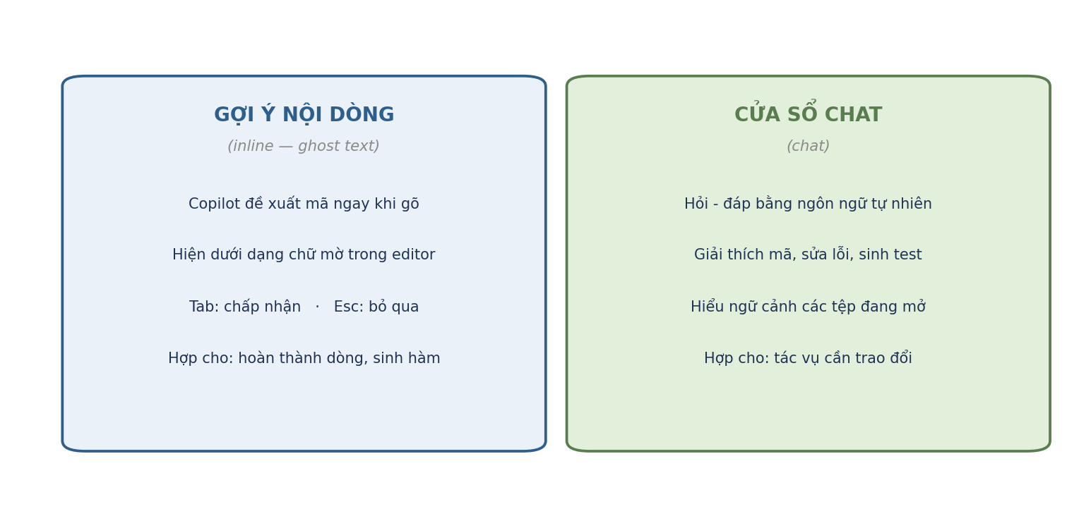
Hình 3.1. Hai chế độ tương tác của GitHub Copilot.

4.1. Gợi ý nội dòng (inline)
Khi lập trình viên gõ mã, Copilot đề xuất phần tiếp theo dưới dạng chữ mờ (ghost text). Nhấn phím Tab để chấp nhận, Esc để bỏ qua. Chế độ này phù hợp để hoàn thành dòng đang viết hoặc sinh nhanh thân một hàm từ chữ ký của nó.

4.2. Cửa sổ chat
Cửa sổ chat cho phép trao đổi bằng ngôn ngữ tự nhiên: yêu cầu giải thích một đoạn mã, đề nghị sửa lỗi, sinh ca kiểm thử hay tái cấu trúc. Chat hiểu ngữ cảnh tệp đang mở và phù hợp với những tác vụ cần đối thoại qua lại.

5. Vai trò của ngữ cảnh
Chất lượng gợi ý của Copilot phụ thuộc rất nhiều vào ngữ cảnh mà nó quan sát được: mã nguồn xung quanh, tên hàm và biến, các chú thích, cũng như những tệp đang mở.
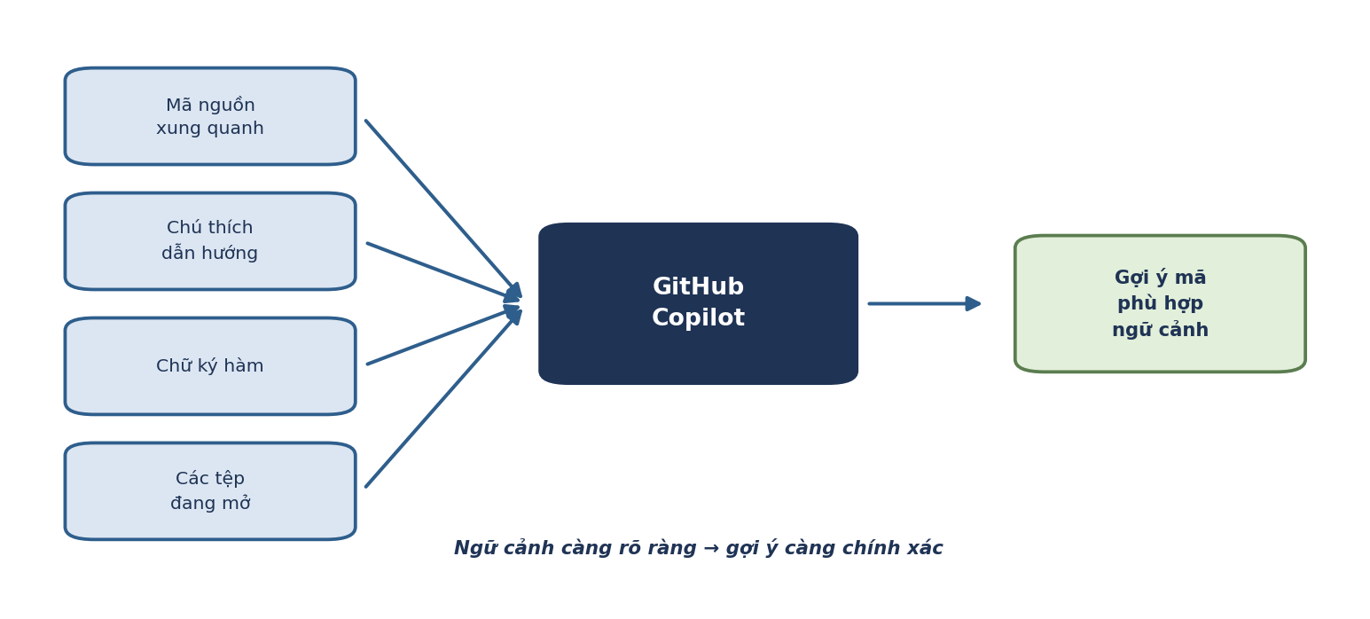
Hình 3.2. Copilot tổng hợp ngữ cảnh để sinh gợi ý phù hợp.
Hệ quả thực tiễn: lập trình viên có thể chủ động “dẫn hướng” Copilot. Viết một chú thích mô tả ý định trước khi gõ mã (comment-driven), hoặc khai báo chữ ký hàm với type hint rõ ràng (signature-driven), sẽ giúp gợi ý sát hơn nhiều với điều mong muốn.

6. Copilot trong ba môi trường
Cùng một trợ lý Copilot hoạt động trên cả ba môi trường, với trải nghiệm tương tự nhau:
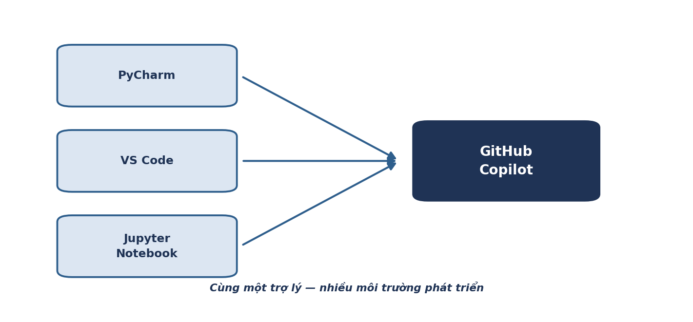
Hình 3.3. Một Copilot, ba môi trường phát triển.
- PyCharm — IDE chuyên cho Python; Copilot là một plugin, mạnh khi làm việc với dự án lớn nhiều tệp.
- VS Code — trình soạn thảo nhẹ, đa ngôn ngữ; tích hợp Copilot và Copilot Chat đầy đủ nhất.
- Jupyter Notebook — môi trường theo từng ô (cell); Copilot hỗ trợ cả ô mã lẫn việc thử nghiệm tương tác.

7. Các tác vụ Copilot hỗ trợ
Nhóm tác vụ | Ví dụ
Sinh và hoàn thành mã | Sinh thân hàm từ chữ ký, hoàn thành dòng đang viết
Giải thích mã | Tóm tắt một hàm, làm rõ một đoạn mã khó hiểu
Cải thiện chất lượng | Thêm type hint, docstring, đổi tên cho rõ nghĩa
Tìm và sửa lỗi | Phát hiện lỗi logic, đề xuất bản vá
Kiểm thử | Sinh ca kiểm thử cho một hàm có sẵn

8. Lab 3 — Thực hành với ví dụ trung bình nhân
Phần lab dùng chung một ví dụ: hàm tính trung bình nhân. Mã nguồn đặt trong thư mục ch3/lab và là Python thuần — không cần khóa API.

8.1. Lab 3.1 — Hiện thực hàm
Trước hết dùng cửa sổ chat hỏi Copilot định nghĩa “trung bình nhân”, sau đó dùng gợi ý nội dòng để hiện thực hàm get_geometric_mean nhận số lượng tham số tùy ý, có kiểm tra hợp lệ đầu vào.

8.2. Lab 3.2 — Bổ sung type hint
Viết một chữ ký hàm rõ ràng cho trường hợp hai số (get_geometric_mean_of_two_numbers) để Copilot gợi ý phần thân kèm type hint đầy đủ — minh họa kỹ thuật signature-driven.

8.3. Lab 3.3 — Phát hiện và sửa lỗi
Đoạn mã tính trung bình nhân ba số dùng nhầm số mũ 1/2 thay vì 1/3. Dùng cửa sổ chat để Copilot phát hiện và giải thích lỗi, sau đó sửa lại. Tệp lab có hàm tự kiểm tra (assert) xác nhận bản sửa trả về kết quả đúng.
Bài lab | Tệp mã nguồn | Trọng tâm
Lab 3.1 | lab31_geometric_mean.py | Hiện thực hàm, kiểm tra đầu vào
Lab 3.2 | lab32_geometric_mean_two.py | Type hint, kỹ thuật signature-driven
Lab 3.3 | lab33_bugfix_geometric_mean.py | Phát hiện và sửa lỗi logic

9. Thực hành tốt khi dùng Copilot
- Đọc kỹ trước khi chấp nhận - không nhấn Tab một cách máy móc; gợi ý có thể sai hoặc không phù hợp ngữ cảnh.
- Luôn kiểm thử - mã do Copilot sinh ra cần được chạy và kiểm thử như mọi đoạn mã khác.
- Dẫn hướng bằng tên và chú thích - đặt tên rõ nghĩa và viết chú thích mô tả ý định để gợi ý sát hơn.
- Chia nhỏ bài toán - yêu cầu từng phần nhỏ thay vì một khối lớn giúp kiểm soát và rà soát dễ hơn.
Ghi nhớ: Copilot tăng tốc độ gõ mã, nhưng trách nhiệm về tính đúng đắn vẫn thuộc về lập trình viên — đúng tinh thần “con người trong vòng lặp”.

10. Kết luận
Chương 3 giới thiệu GitHub Copilot — trợ lý GenAI tích hợp trong IDE. Ở mức ý tưởng, Copilot mang hỗ trợ AI đến ngay nơi lập trình viên làm việc. Ở mức luận lý, nó vận hành qua hai chế độ gợi ý nội dòng và cửa sổ chat, lấy ngữ cảnh từ mã và chú thích xung quanh. Ở mức vật lý, Copilot là một tiện ích cài trong VS Code, PyCharm hay Jupyter. Bài lab trung bình nhân cho thấy cách dùng Copilot để hiện thực, cải thiện và sửa lỗi mã một cách có kiểm soát.

Tài liệu tham khảo
- Hila Paz Herszfang, Peter V. Henstock. Supercharged Coding with GenAI. Packt Publishing, 2025 — Chương 3.
- Tài liệu GitHub Copilot: https://docs.github.com/copilot
- Kho mã nguồn của sách: https://github.com/PacktPublishing/Supercharged-Coding-with-Gen-AI

